**Федеральное государственное образовательное бюджетное учреждение высшего образования «Финансовый университет при правительстве Российской Федерации»**

**Колледж информатики и программирования**

Дисциплина «Операционные системы»

ЛАБОРАТОРНАЯ РАБОТА №6

РАБОТА С ФАЙЛАМИ И ДИРЕКТОРИЯМИ В ОС WINDOWS

Выполнили: студенты группы

2ПКС-518 Архангельский С.И. и Войко В.Е.

Преподаватель: Володин С.М.

Москва 2019

**Задание 1.**

1. Создали директории и файл gazeta.txt на диске.

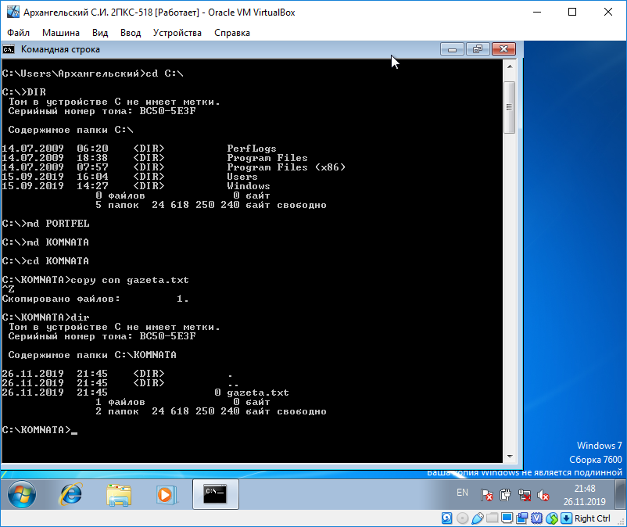

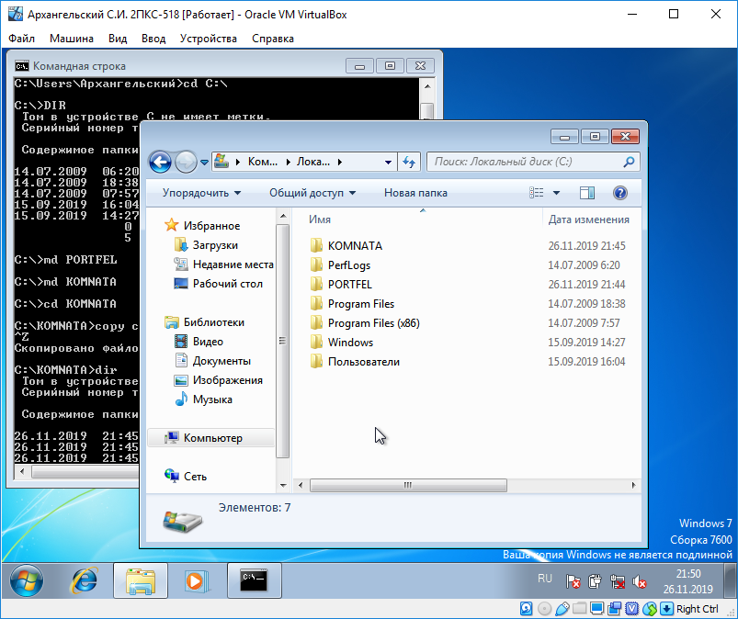

2. Заполнили файл gazeta.txt.

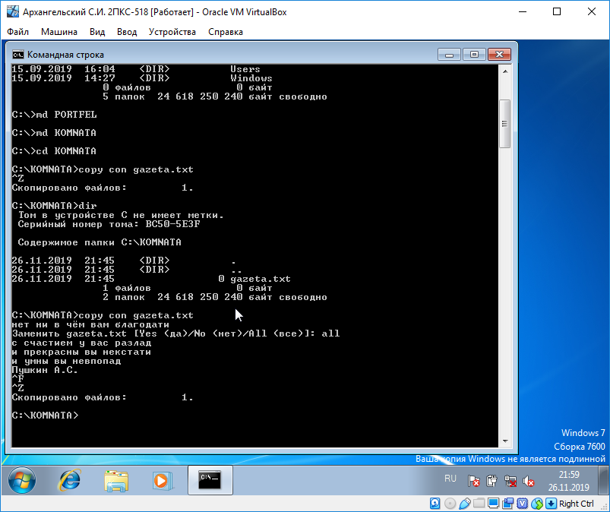

3. Смотрим содержимое файла (здесь и далее получилось в таком виде из-за кодировки Windows-1251).

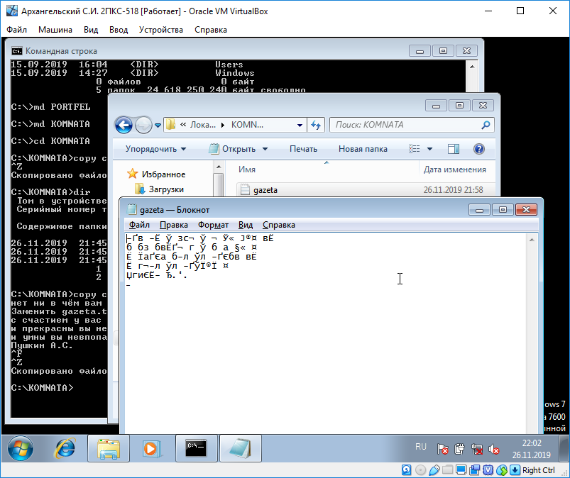

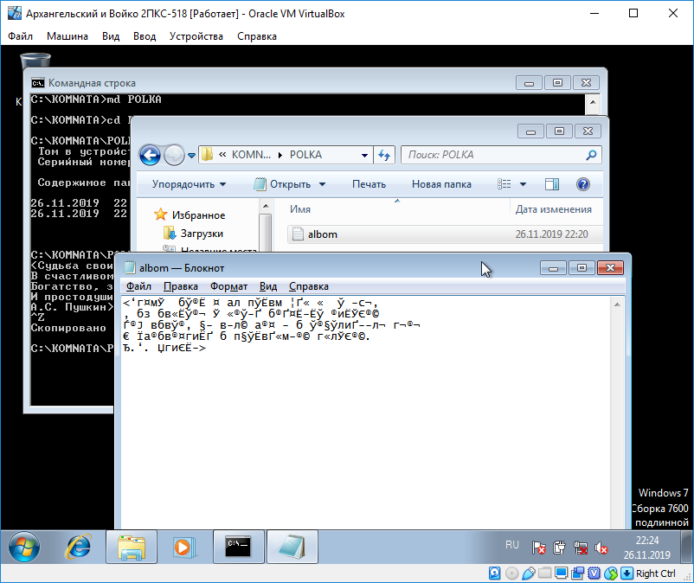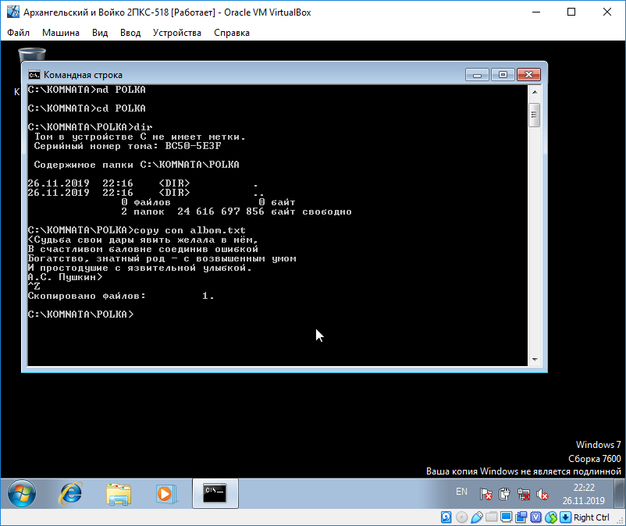4. Создали каталог POLKA, перешли в него, а там создали файл albom.txt и набрали текст

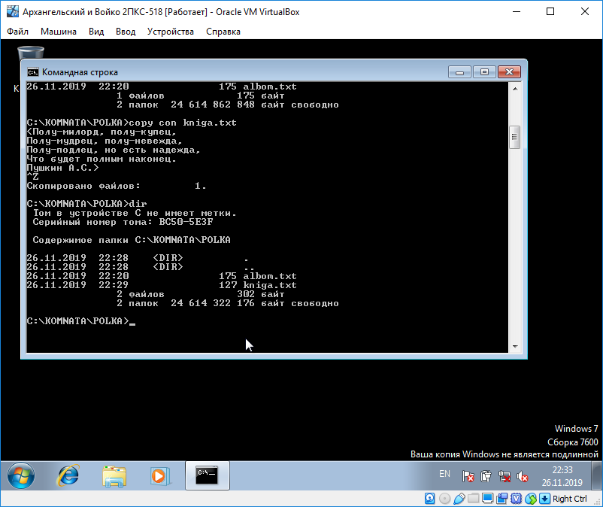5. В каталоге POLKA создали файл kniga.txt и набрали текст. Так же на скриншоте видно содержимое папки POLKA с двумя файлами: albom.txt и kniga.txt.

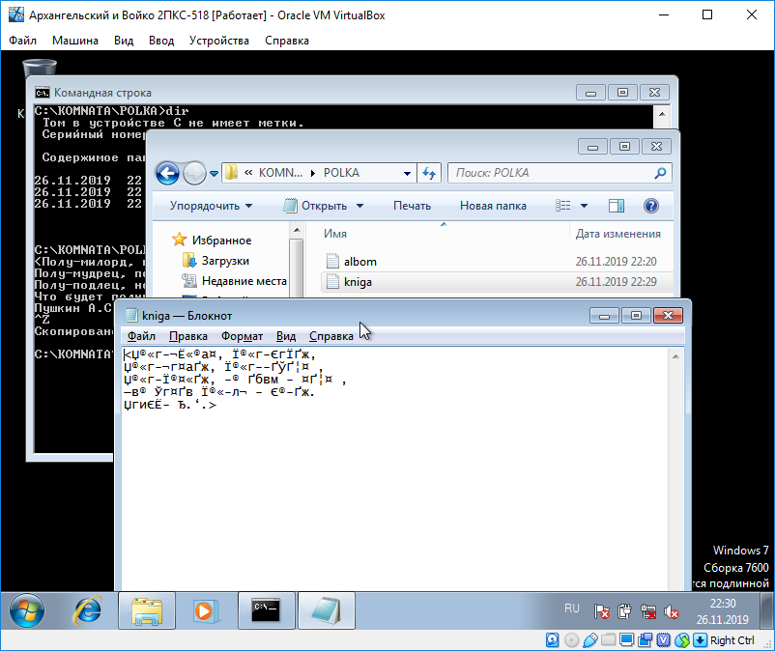

**Задание 2.**

Скопировали файл gazeta.txt из каталога C:\KOMNATA в каталог C:\KOMNATA\POLKA.

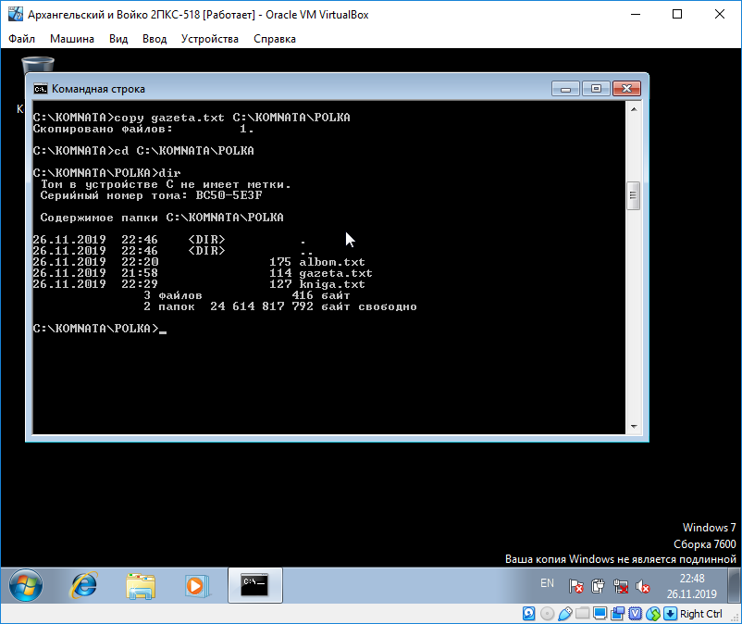

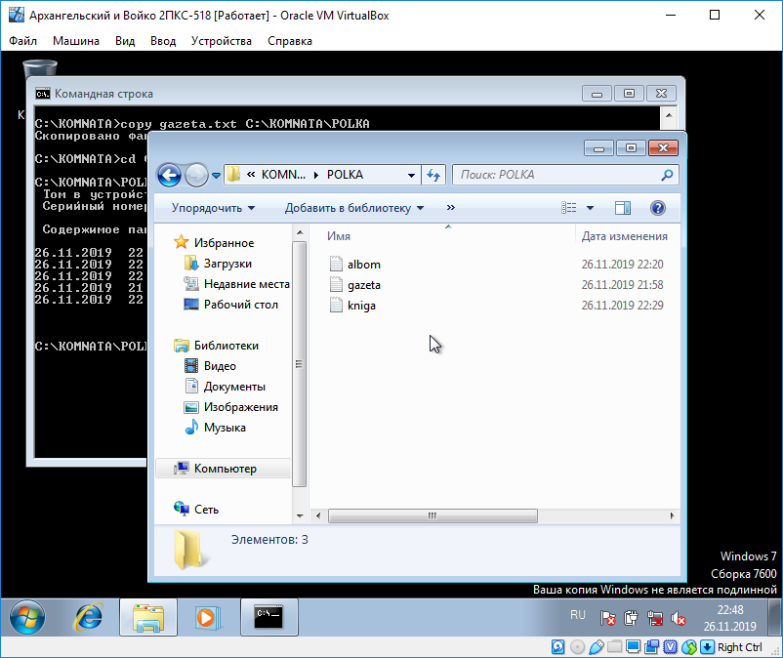

**Задание 3.**

Скопировали файл albom.txt в каталог KOMNATA с именем portret.txt.

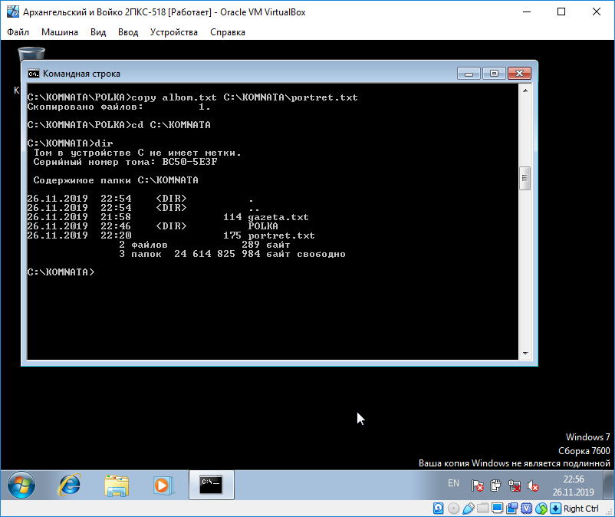

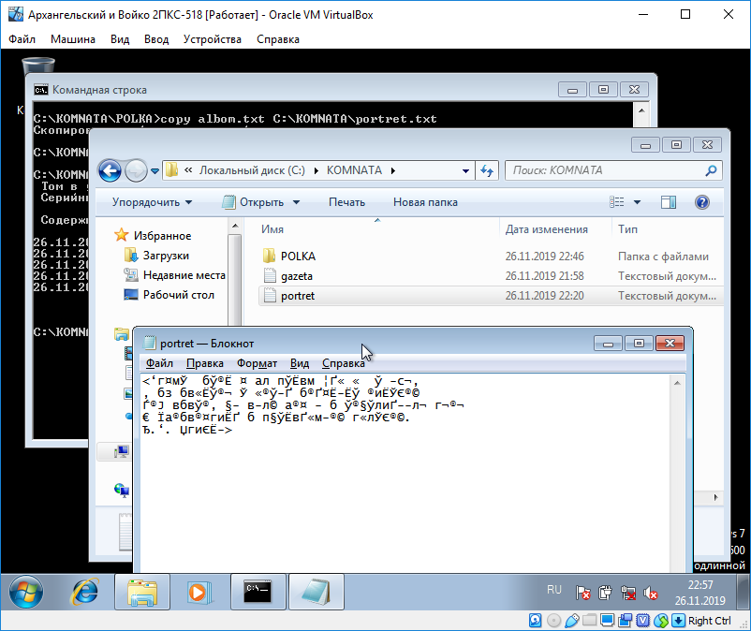

**Задание 4.**

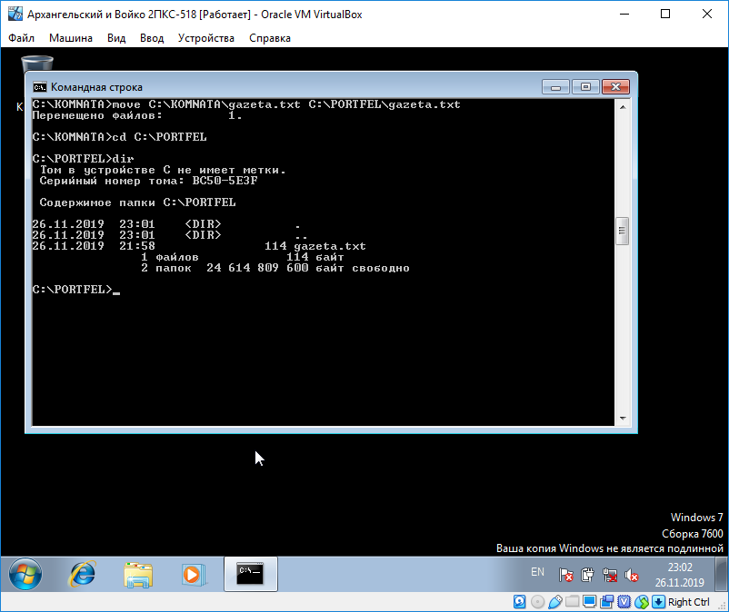Переместили файл gazeta.txt из каталога KOMNATA в каталог PORTFEL с тем же именем и проверили местонахождение перемещенного файла.

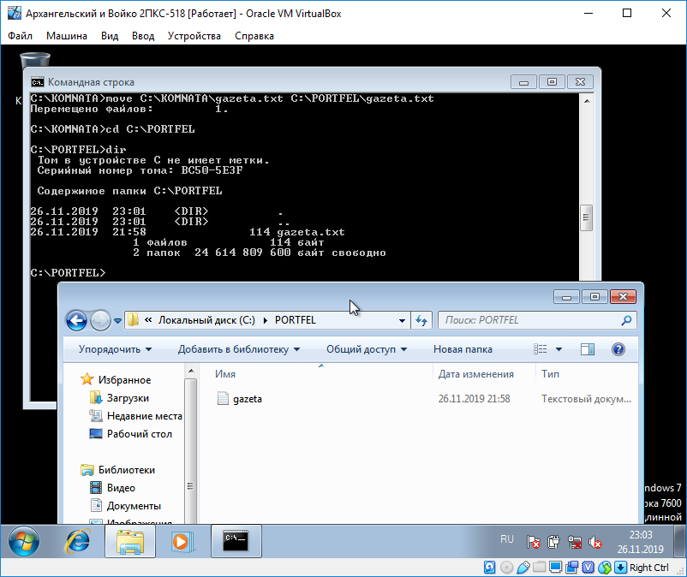

**Задание 5.**

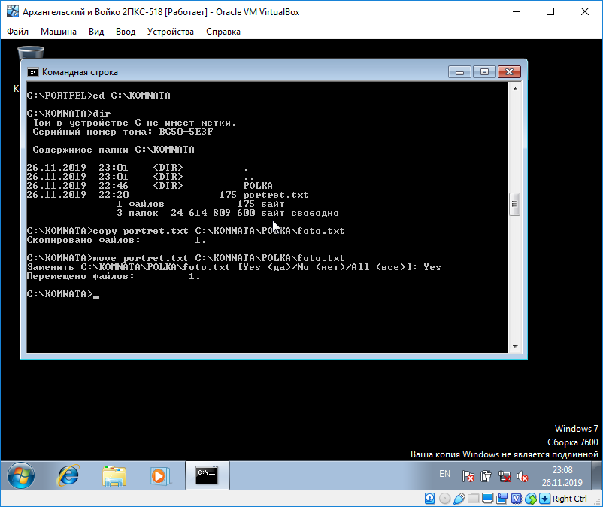Переместили файл portret.txt из каталога KOMNATA в каталог POLKA с именем foto.txt и проверили местонахождение и имя перемещенного файла.

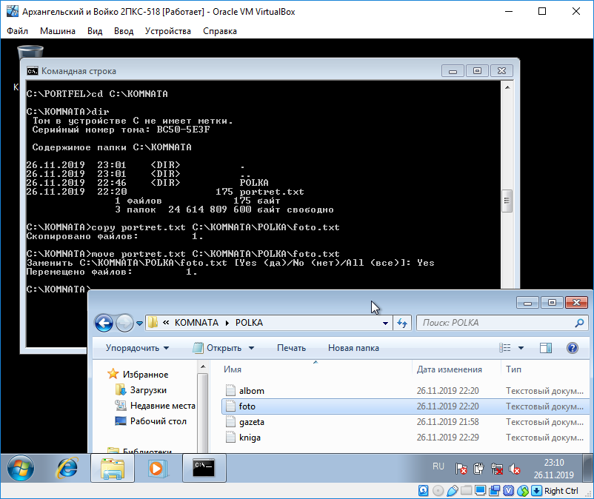

**Задание 6.**

Переименовали все файлы в каталоге POLKA по шаблону, заменив вторую букву имени на # и проверили результаты переименования.

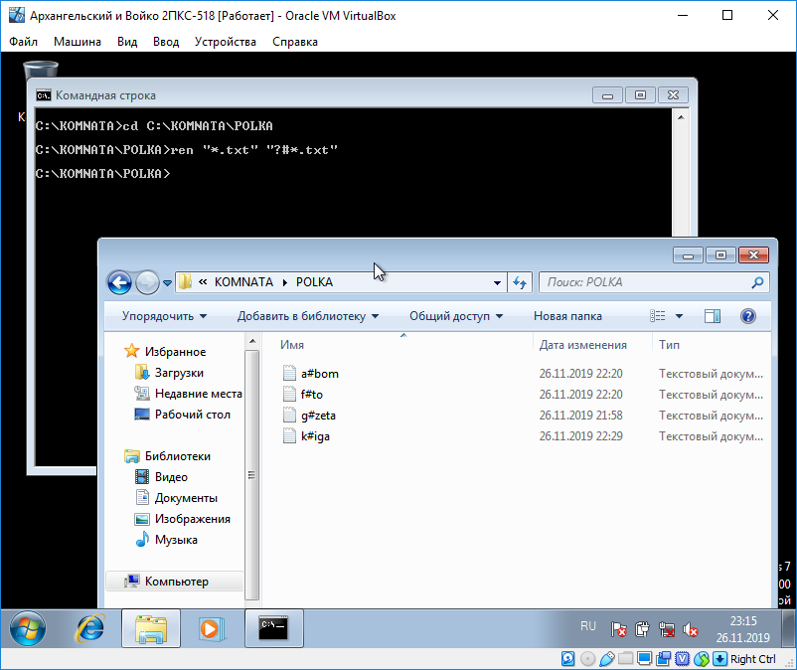

**Задание 7.**

Осуществили конкатенацию (слияние) файлов a#bom.txt, k#iga.txt и g#zeta.txt в каталоге POLKA, результат поместили в каталог PORTFEL с именем vse.txt. Просмотрели содержимое файла vse.txt.

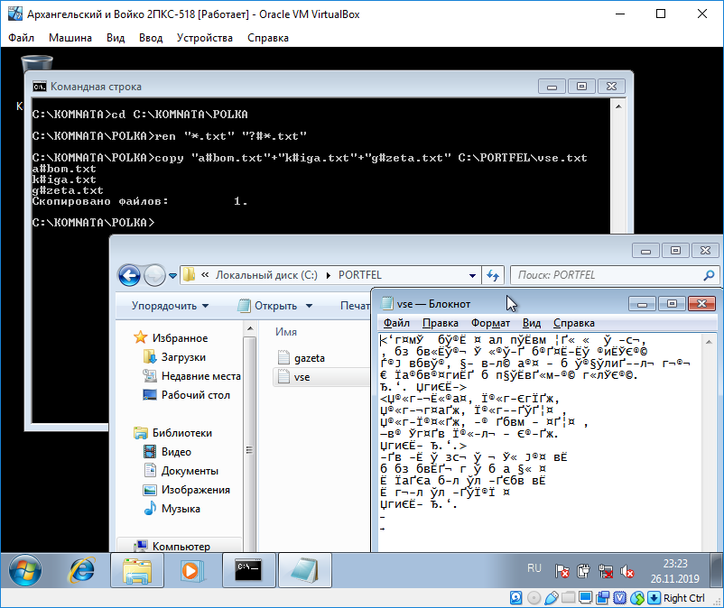

**Задание 8.**

Скопировали все файлы из каталога POLKA в каталог PORTFEL, используя шаблон, объединяющий все текстовые файлы в каталоге.

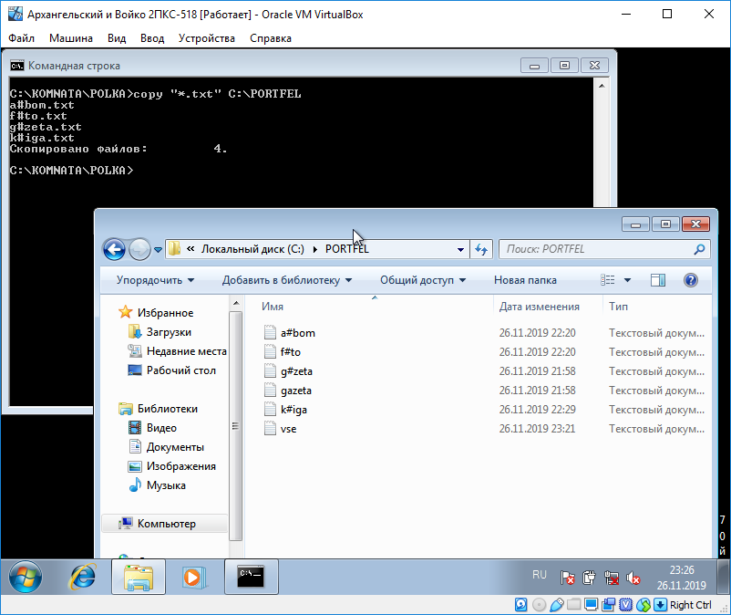

**Задание 9.**

Установили файлу vse.txt из каталога PORTFEL атрибут «скрытый», отменили атрибут «скрытый» файла vse.txt.

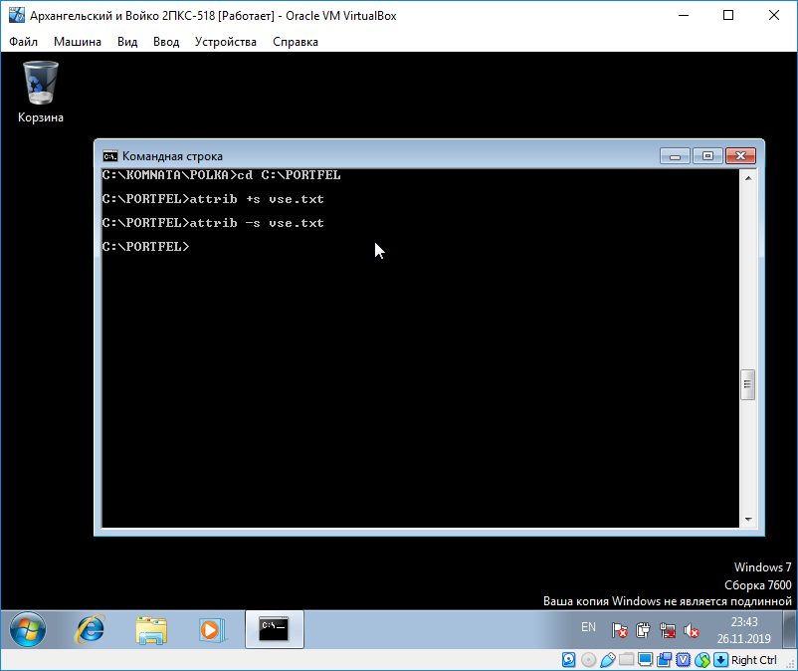

**Задание 10.**

Сформировали полученное дерево папок и файлов диска D: с помощью внешней команды операционной системы TREE (выполнение работы проводилось на виртуальной машине, поэтому, из-за отсутствия диска D: была создана папка, заменившая его).

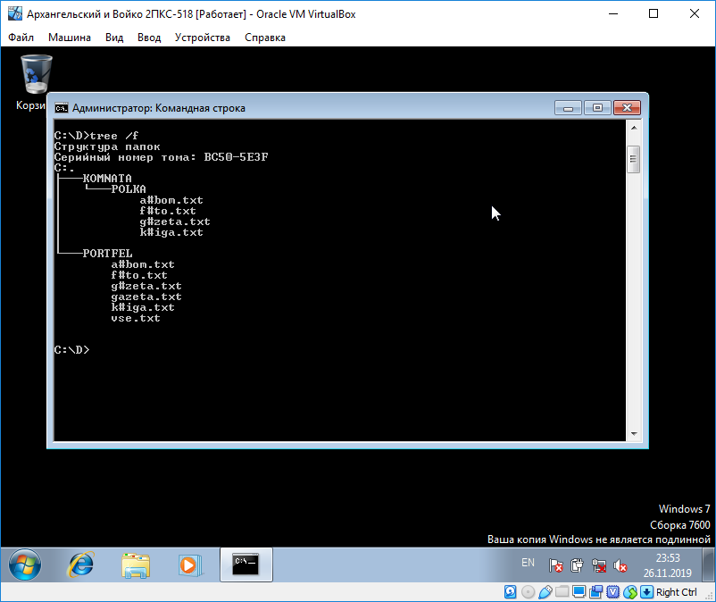

**Задание 11.**

Удалили структуру с «диска» D:

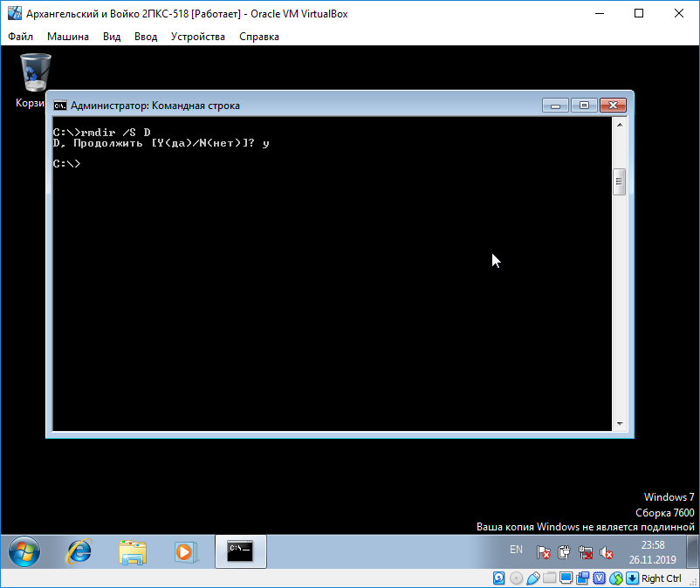

**Задание 12. Вариант 1. Выполнил Архангельский С.И.**

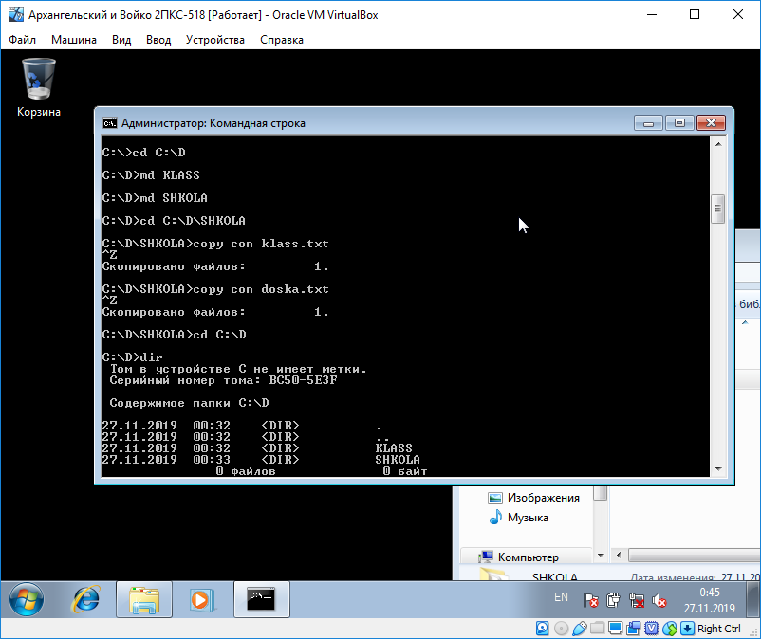1. Сформировали дерево заданной структуры.

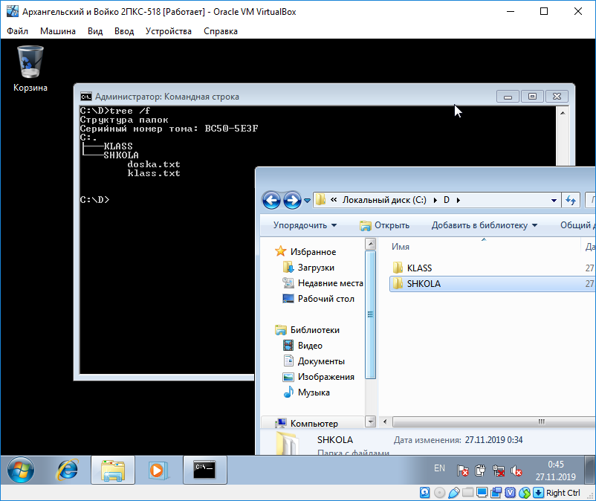

(текст созданных файлов)

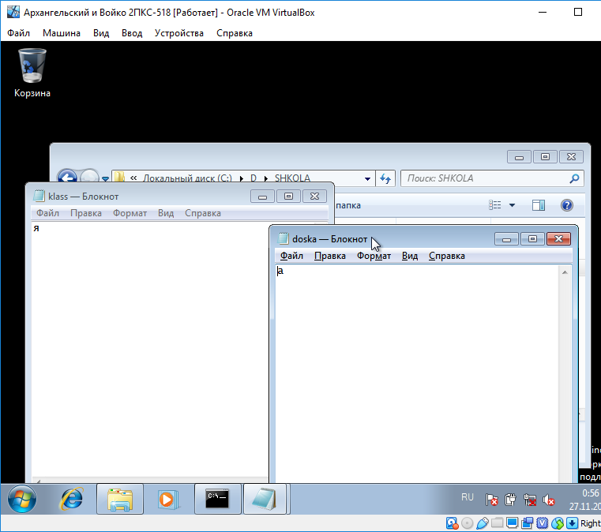

2. Скопировали из каталога SHKOLA файлы в каталог KLASS с теми же именами.

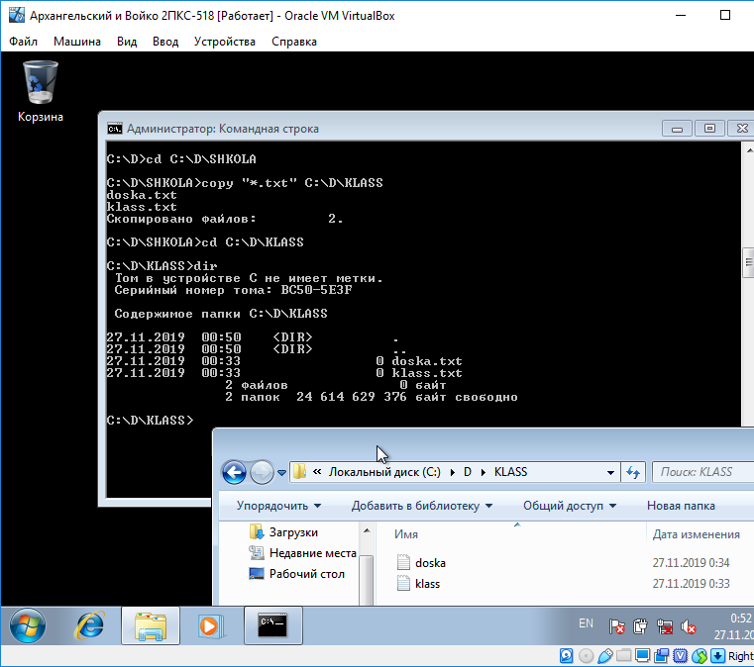

3. Соединили в каталоге KLASS файлы в один, результат записали в каталог

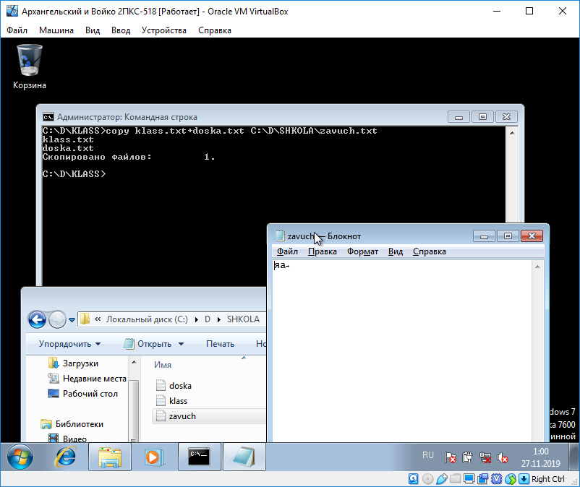SHKOLA с именем zavuch.txt. Смотрим содержимое файла zavuch.txt.

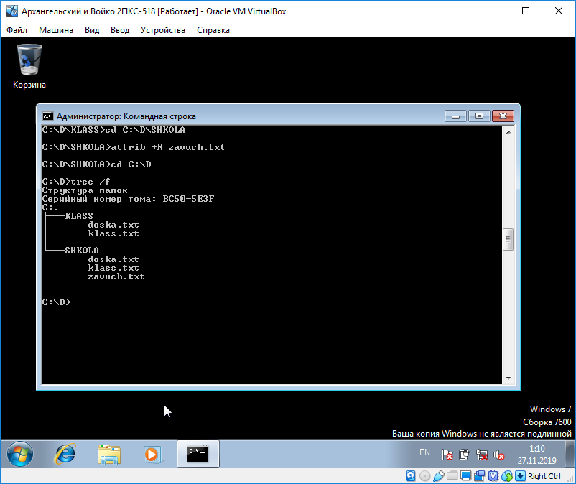4. Устанавливаем файлу zavuch.txt атрибут «только чтение» и получаем графическое представление полученной структуры.

**Задание 13. Вариант 1**

Удалили структуру.

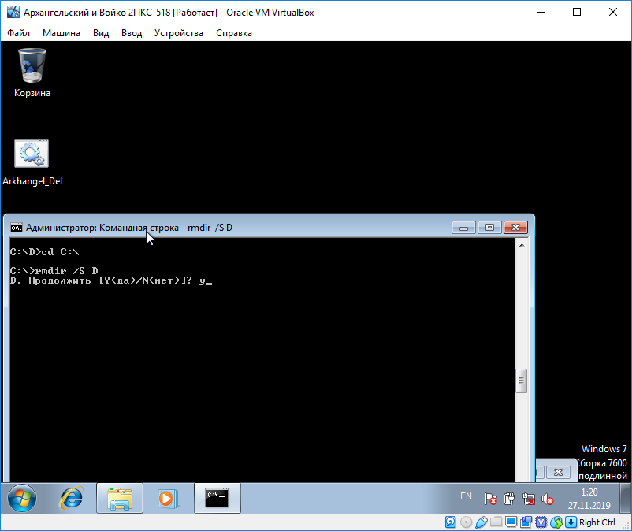

**Задание 12. Вариант 2. Выполнил Войко В.Е.**

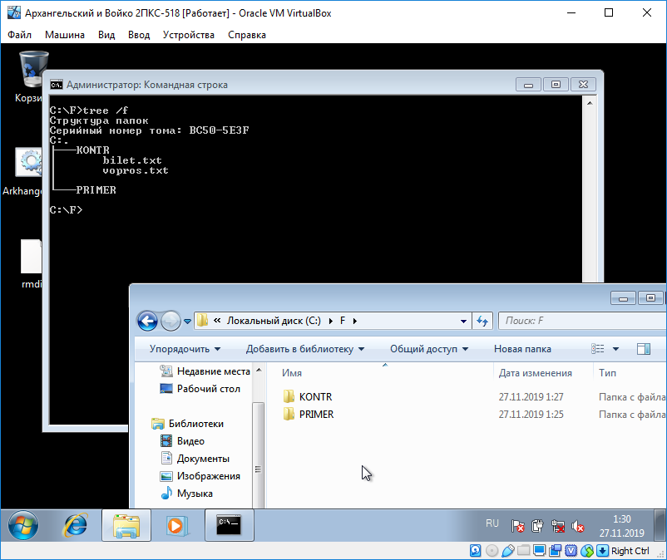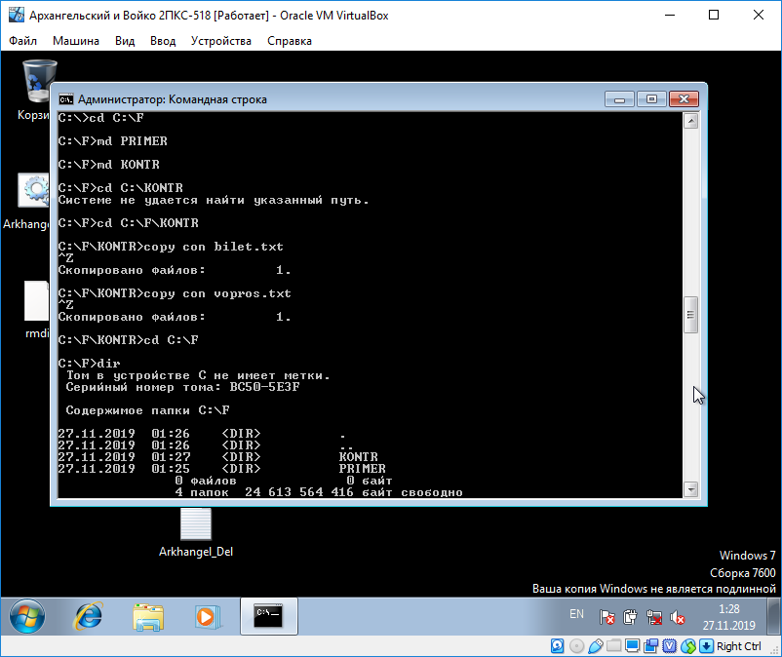1. Сформировал дерево заданной структуры.

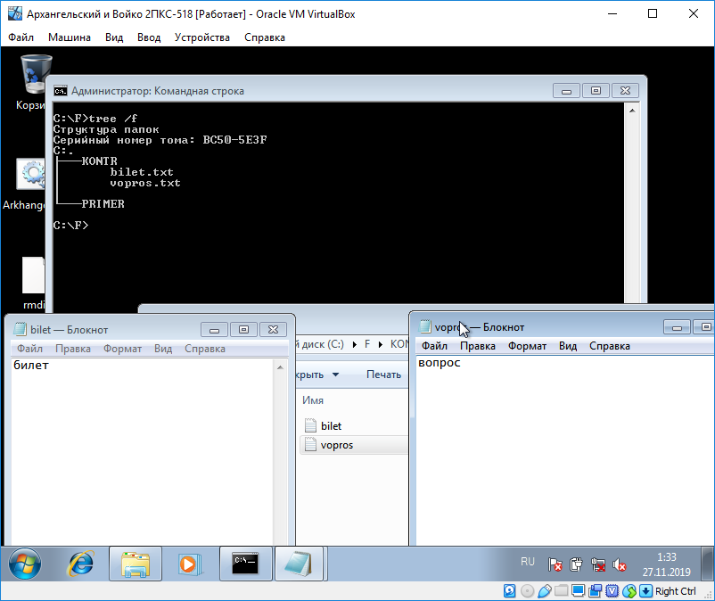(текст созданных файлов)

2. В каталоге PRIMER создали файл text.txt.

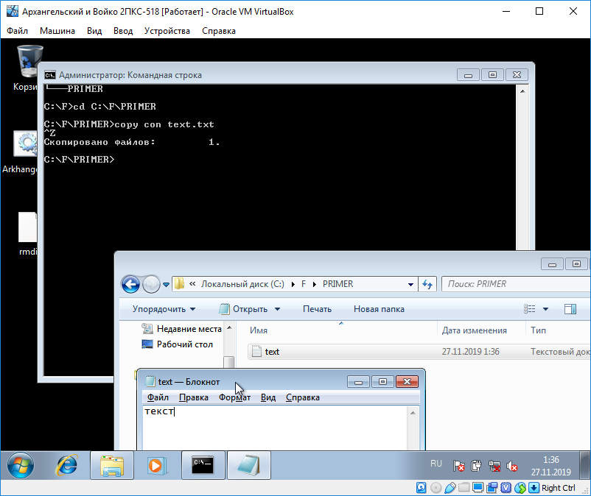

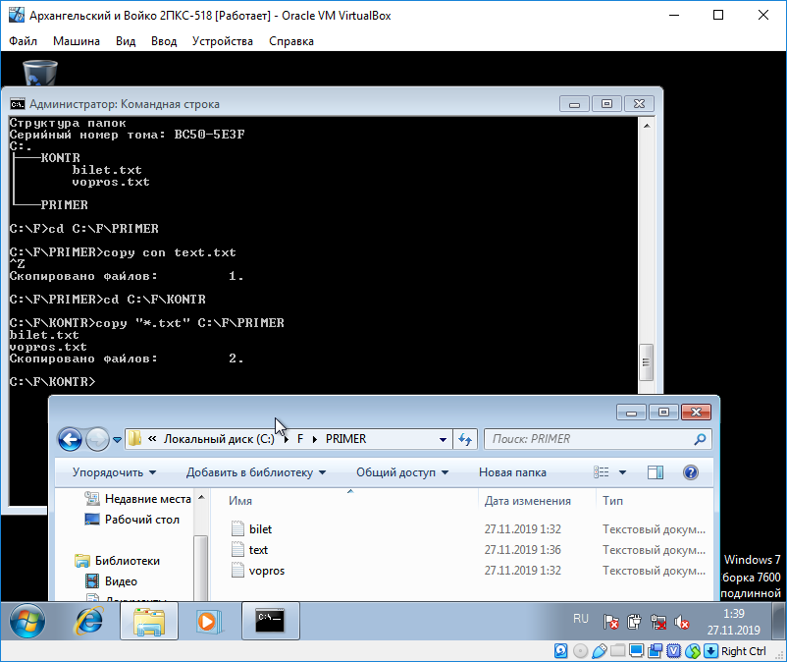3. Скопировали из каталога KONTR оба файла в каталог PRIMER с теми же именами.

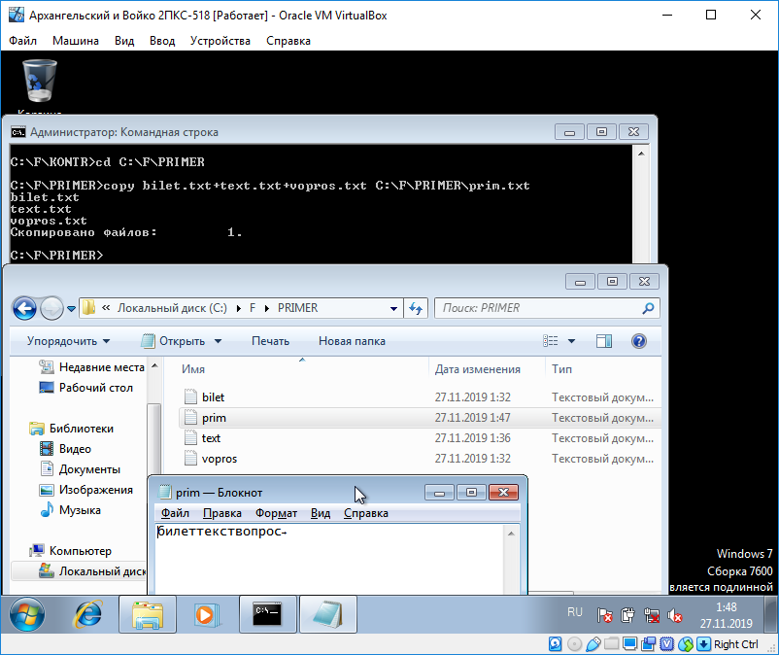4. В каталоге PRIMER соединили файлы в один, результат поместили в этот же каталог с именем prim.txt. Просмотрели содержимое каталога PRIMER и файла prim.txt.

5. Устанавливаем файлу prim.txt атрибут «скрытый». Получаем графическое представление полученной структуры. (Файл prim.txt не отображён на полученной структуре из-за того, что он скрытый.)

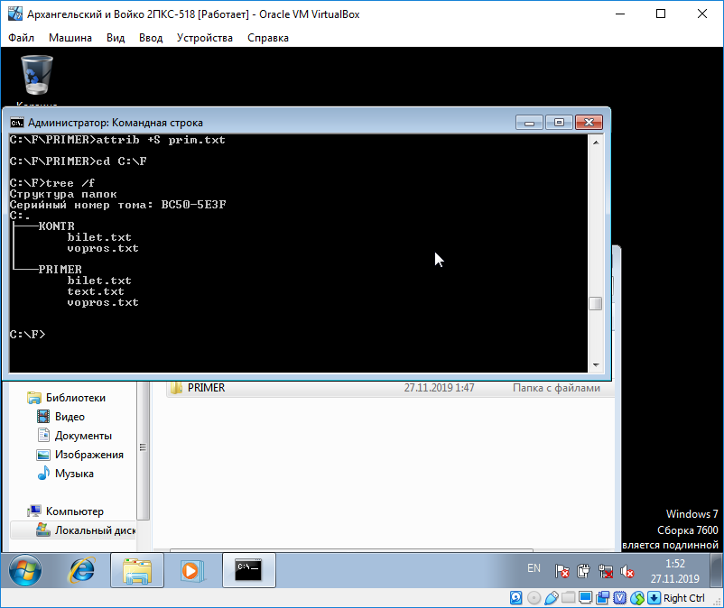

**Задание 13. Вариант 2.**

Удаление структуры.

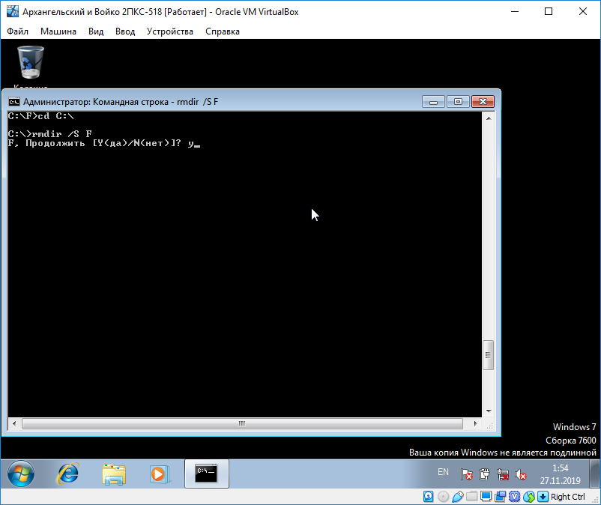

**Ответы на контрольные вопросы.**

**1. Что называют файлом?**

Файл (от англ. file – архив, досье) - это упорядоченная совокупность данных, которая хранится на диске и занимает отдельную область внешней памяти.

**2. Какие типы файлов существуют, и каковы их особенности?**

Файлы бывают пусковые (чаще всего *.exe), системные (*.sys, *.ini и др.), бинарные, видео-, аудио- и фото-фалйы. А также огромное множество других типов. Даже одинаковые по назначению файлы могут иметь разный тип и размер: например, графические файлы могут иметь тип bmp, jpg, tif, gif и др. Отличаются они способом и объёмом хранения данных.

**3. Что такое имя файла? Какие имена файлов существуют?**

Имя файла – это его обозначение в каталоге. Существуют разные типы имен, например, скрытые файлы системы могут начинаться с точки.

**4. Назовите атрибуты файла.**

Только для чтения, скрытый, системный, архивный.

**5. Перечислите основные операции с файлами.**

Создание, изменение, перемещение, удаление.

**6. Какие существуют способы выполнения последовательности действий над файлами?**

Существует два способа выполнить последовательность действий над файлами. В первом случае для каждой операции выполняются как универсальные, так и уникальные действия. Альтернативный способ - это когда универсальные действия выполняются в начале и в конце последовательности операций, а для каждой промежуточной операции выполняются только уникальные действия.

**7. Перечислите основные операции с каталогами.**

Создание, переименование, перемещение, изменение, удаление.